Электронный каталог библиотеки ФГБОУ ВО "Государственный университет морского и речного флота имени адмирала С.О. Макарова"
Электронный каталог, размещенный по адресу e-library.gumrf.ru создан на основе программного обеспечения WEB-ИРБИС, что позволяет осуществить доступ к электронному каталогу библиотеки университета с любого компьютера, подключенного к сети интернет. Несколько видов поиска позволяют без труда найти информацию о любом издании, имеющимся в библиотеки университета.
Система автоматизации библиотек ИРБИС представляет собой типовое интегрированное решение для автоматизации работы библиотеки.
Программное обеспечение системы Web-ИРБИС 64 предназначено для осуществления доступа пользователей Интернет к электронным каталогам и другим библиографическим базам данных системы автоматизации библиотек ИРБИС64. Система Web-ИРБИС 64 представляет собой типовое интегрированное решение в области автоматизации библиотечных технологий и предназначена для использования в библиотеках любого типа и профиля для использования в качестве одной из основных компонент библиотечных Интернет-серверов и Интернет-комплексов. Система полностью отвечает международным требованиям, предъявляемым к таким системам, и поддерживает все отечественные библиографические стандарты и форматы.

Стандартный поиск
Стандартный вид поиска включает 4 варианта: по ключевому слову, по автору, по заглавию и по году издания.

Ключевые слова
При поиске по ключевым словам необходимо вводить фразу на естественном языке. Ключевые слова формируются практически из всех полей библиографического описания. Фраза разбирается на отдельные слова (цифры не учитываются!), которые морфологически нормализуются (только для русских слов!). При поиске по ключевым словам применяется алгоритм ранжирования найденных документов: список результатов поиска сортируется в порядке убывания ранга документа. Чем больше в найденном документе слов из запроса, чем эти слова ближе друг к другу и чем больше их суммарный вес - тем выше место документа в результате поиска.
В момент ввода слова, система, на основе имеющихся данных, будет предлагать окончание запроса (рис. 1). Можно либо выбрать один из предлагаемых вариантов, либо закончить ввод самому.
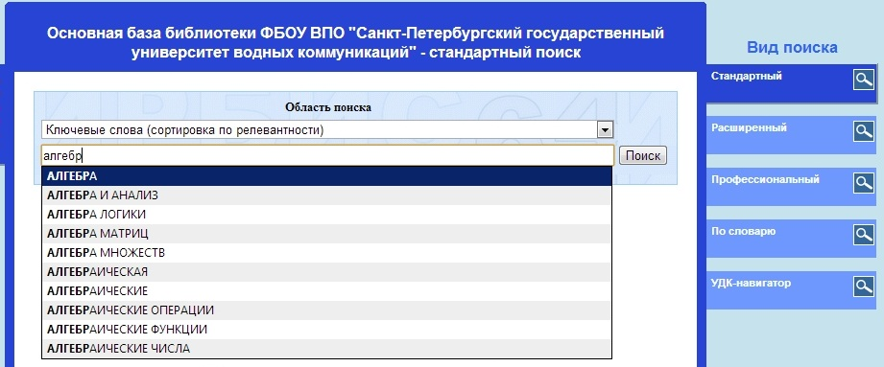
Рис. 1. Стандартный поиск по ключевым словам
По нажатию «Поиск» можно увидеть сколько изданий соответствуют запросу (рис. 2):
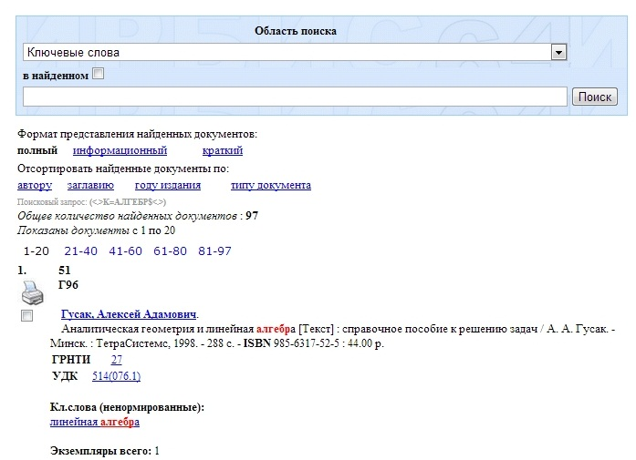
Рис. 2. Результат поиска по ключевым словам
Если результатов слишком много, можно повторить поиск в найденных документах с другим ключевым словом, для этого нужно поставить галочку «в найденом» (рис. 3):
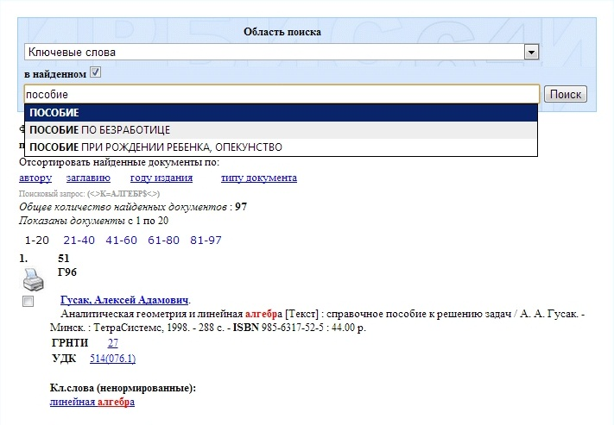
Рис. 3. Поиск в найденном
Результат такого поиска представлен на рис. 4.
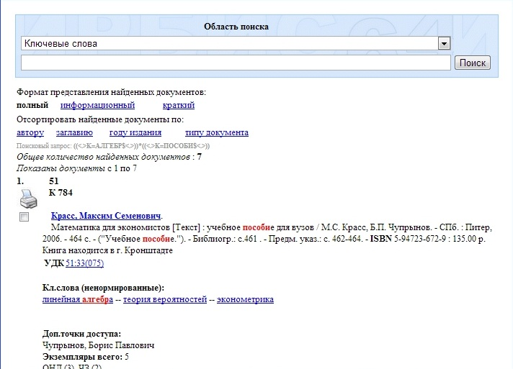
Рис. 4. Результат поиска
Ссылка "Найти похожие", которая показывается в библиографическом описании найденных записей, формирует запрос на ранжированный поиск, включающий все ключевые слова записи.

По автору
При поиске по автору необходимо вводить фамилию. Следует вводить только одного автора. Система так же предлагает варианты окончания запроса (рис. 5).
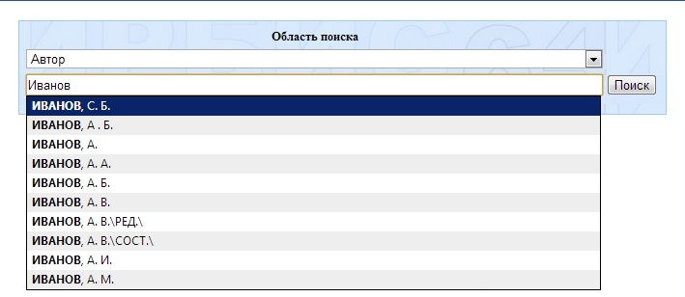
Рис. 5. Стандартный поиск по автору
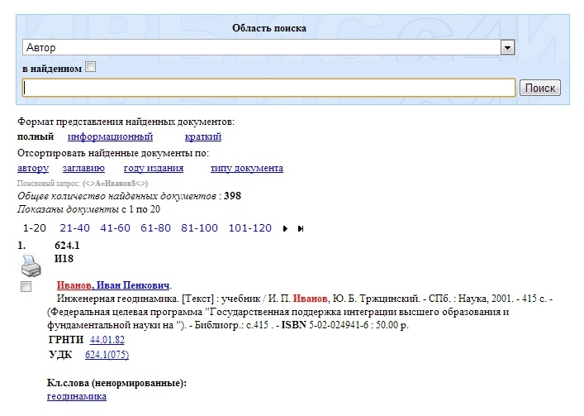
Рис. 6. Результат стандартного поиска по автору
Здесь так же доступен поиск в найденном и поиск по похожим документам.

По заглавию
При поиске по заглавию необходимо вводить начало заглавия. Следует вводить только одно заглавие. Система так же предлагает варианты окончания запроса (рис. 7). Результат представлен на рис. 8.
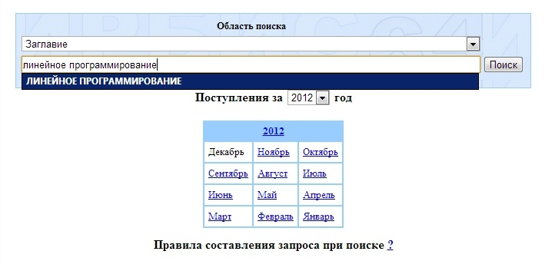
Рис. 7. Стандартный поиск по заглавию
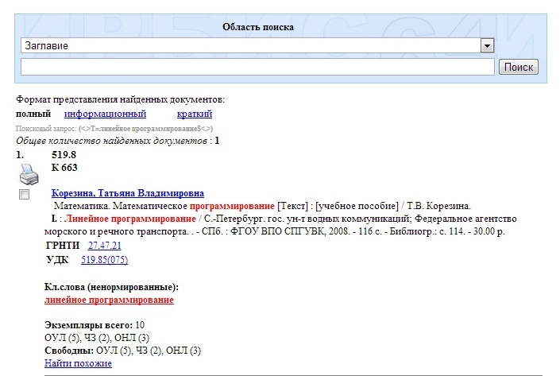
Рис. 8. Результат поиска по заглавию
Так же доступен поиск в найденном и поиск по похожим документам.

Год издания
При поиске по году необходимо вводить год издания (одно число). Система так же предлагает варианты окончания запроса (рис. 9).
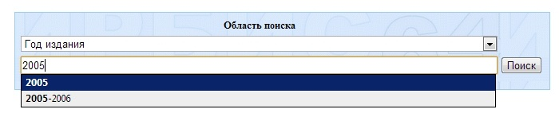
Рис. 9. Поиск по году издания
В результате выводятся все издания, выпущенные в этом году (рис. 10).
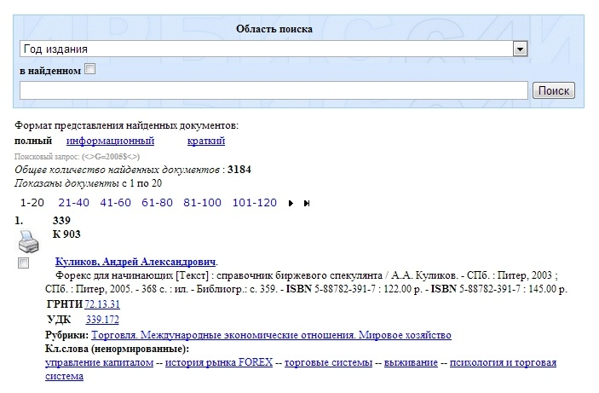
Рис. 10. Результат поиска по году издания

Расширенный поиск
В форме могут быть одновременно заданы несколько поисковых критериев (рис. 11).
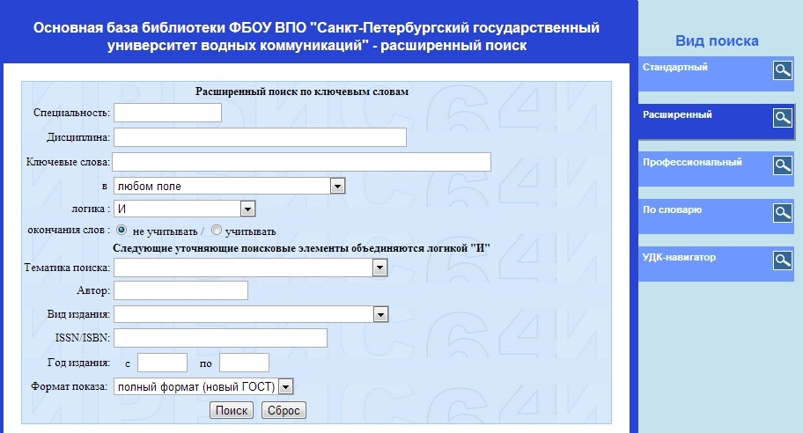
Рис. 11. Расширенный поиск
В поле Специальность вводится шифр специальности.
В поле Дисциплина – наименование дисциплины.
В поле Ключевые слова – слова, которые помогут уточнить запрос.
При поиске по ключевым словам возможно дополнительное уточнение области поиска:
- В(Квалификация) - в каком именно поле должны содержаться указанные ключевые слова (или одно слово).
- Логика - каким образом объединять ключевые слова, если их в поисковом запросе несколько - по логике "И - ИЛИ - НЕТ".
При логике "С РАНЖИРОВАНИЕМ" применяется алгоритм ранжирования найденных документов: список результатов поиска сортируется в зависимости от степени соответствия документов запросу. Степень соответствия запросу определяется количеством найденных в документе терминов запроса, их близостью и лексическим назначением.
- Усечение - необходимость применения правого усечения. В случае применения усечения система попытается отсечь морфологическое окончание каждого слова. Правое усечение используется только для русских слов!
Пример:
С использованием усечения на запрос «линейная» будут выведены результаты, включающие «линейн» со всеми возможными окончаниями (-ая, -ое и т.п.) (рис. 12)
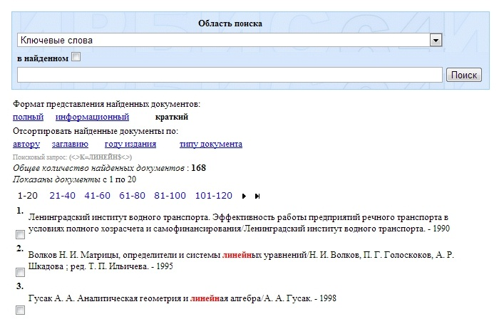
Рис. 12. Поиск с усечением
Дополнительные поисковые поля (Автор, Вид издания, ISSN/ISBN, Год издания) позволяют уточнить запрос. Все поисковые элементы объединяются логикой "И".

Примеры запросов
Поиск по специальности (рис. 13) и результат (рис.14).
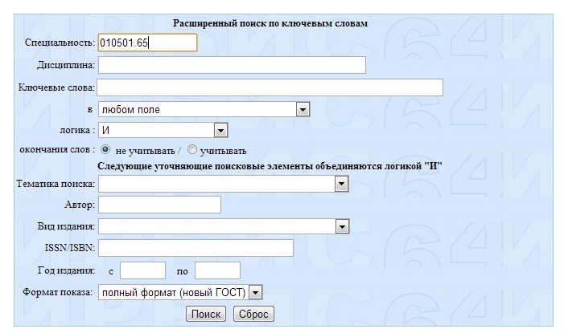
Рис. 13. Поиск по специальности
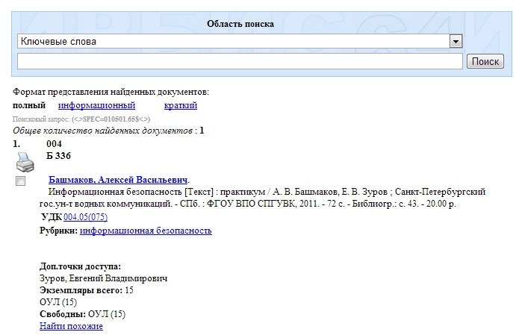
Рис. 14. Результат поиска по специальности

Поиск по дисциплине и ключевому слову (рис. 15), результат такого поиска (рис. 16).
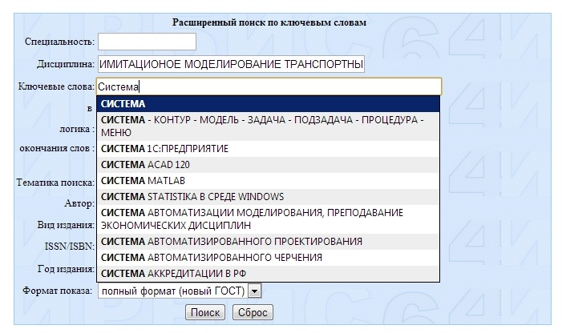
Рис. 15. Поиск по дисциплине и ключевому слову
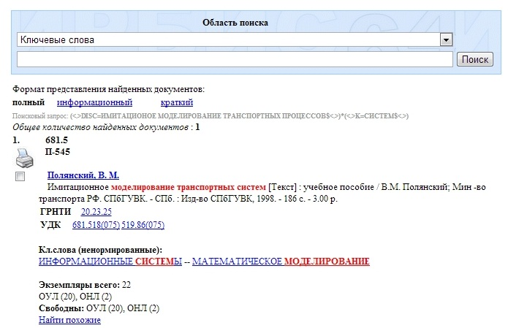
Рис. 16. Результат поиска по дисциплине и ключевому слову

Поиск по тематике запроса и автору (рис. 17), результат такого запроса (рис. 18).
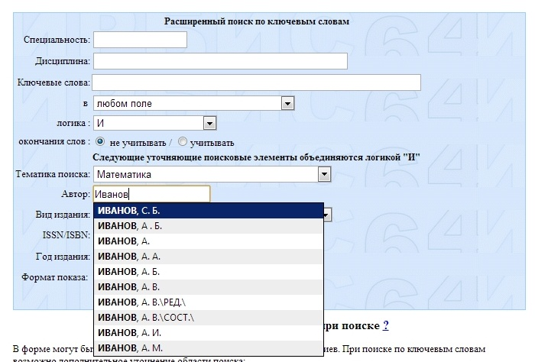
Рис. 17. Поиск по тематике и автору
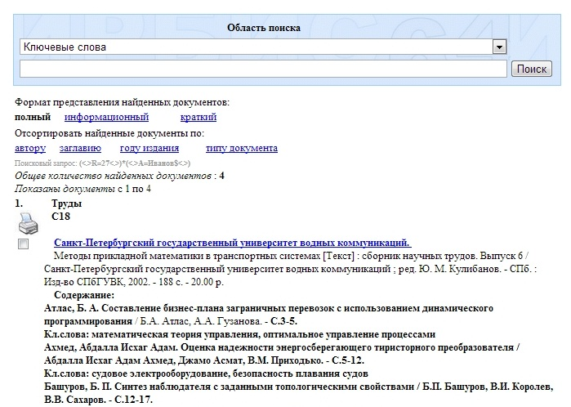
Рис. 18. Результат поиска по тематике и автору
Таким же образом можно добавлять в критерии поиска год, вид издания, ISSN/ISBN. Комбинирование всех критериев позволяет довольно точно составлять запросы. Но следует помнить, что если допустить ошибку хоть в одном поле, то результат может получиться ошибочным или вообще отсутствовать.

Профессиональный поиск
С помощью кнопок "Операторы присоединения", задавая строку запроса в поле ввода "Поисковый запрос" и "Область поиска", можно сформулировать "Комплексный поисковый запрос", который включает различные элементы, объединенные разной логикой (рис. 19). При формулировке поискового выражения в поле ввода Комплексный поисковый запрос можно использовать точно определенные термины и усеченные справа символом $ термины.
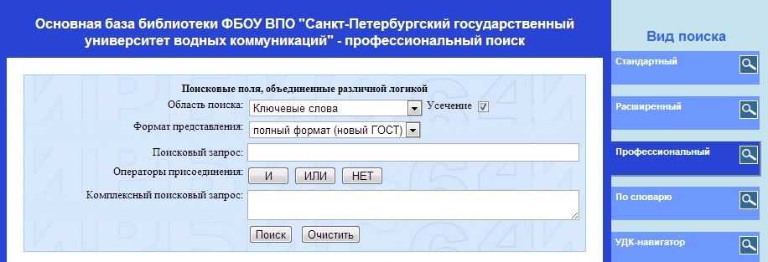
Рис. 19. Профессиональный поиск
Можно объединить два или более терминов поиска в поисковое выражение с помощью операторов поиска (в порядке убывания приоритета):
Оператор правого усечения - символ $
И, НЕТ - символы *, ^
ИЛИ - символ +
Оператор И объединяет термины запроса, все результаты будут включать все введённые термины. Оператор НЕТ исключает термин запроса, все результаты будут без этого термина. Оператор ИЛИ ставит условие необязательного включения термина в результат, если два термина будут разделены этим оператором, то результаты будут включать либо первый, либо второй, либо оба термина.
Для изменения порядка выполнения операций можно применять скобки как и в обычной алгебре, например:
((A+B)*C)+((D+E)+F)^G
При формировании поисковых выражений необходимо придерживаться следующих простых синтаксических правил:
- Никакие два логические оператора не могут располагаться рядом.
- Используемые скобки должны быть парными.
Ввод первого термина в поле Комплексный поисковый запрос производится нажатием на любой оператор.

Примеры запросов
Поиск изданий по ключевому слову «алгебра», записи, не содержащие слово «линейная» (рис. 20), результат на рис. 21.
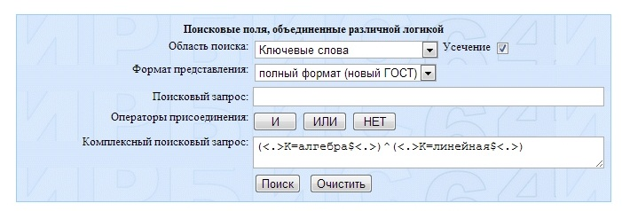
Рис. 20. Поиск с исключением
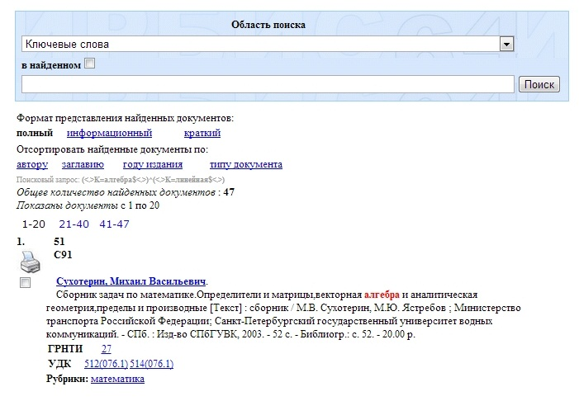
Рис. 21. Результат поиска с исключением
Поиск изданий от авторов «Иванов» или «Петров» и результат (рис. 22, 23):
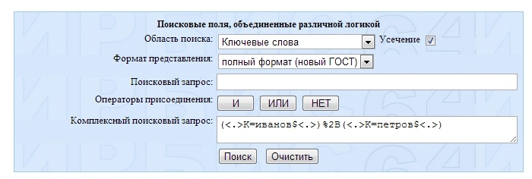
Рис. 22. Поиск с условием ИЛИ
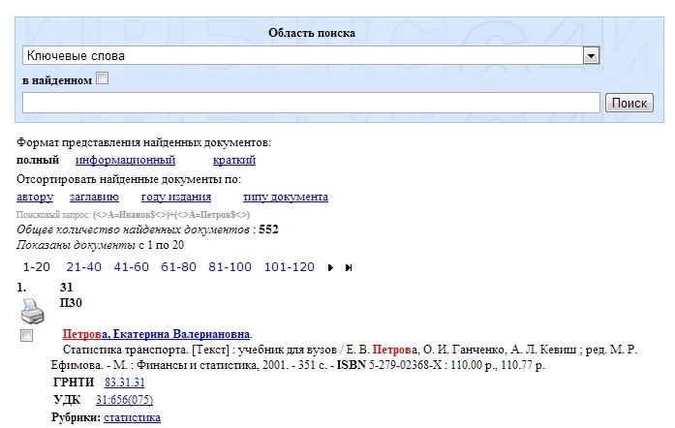
Рис. 23. Результат поиска с условием ИЛИ
Поиск изданий с названием, включающим слово «Математика», выпущенных в 2004 или 2005 годах (рис. 24, 25). В этом случае необходимо объединить года в скобки.
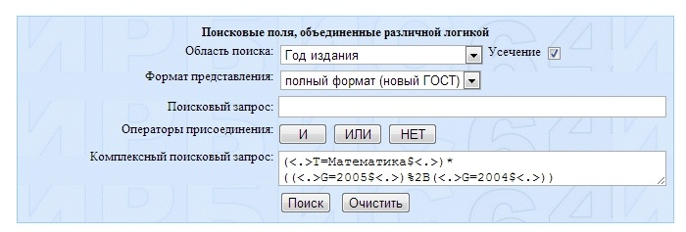
Рис. 24. Составление более сложного запроса
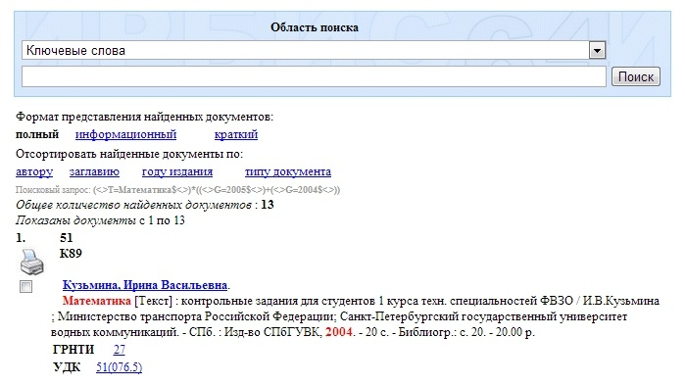
Рис. 25. Результат
Комбинирование всех критериев позволяет довольно точно составлять запросы. Но следует помнить, что если допустить ошибку хоть в одном поле, то результат может получиться ошибочным или вообще отсутствовать.

Поиск по словарю
Данный вид поиска предоставляет возможность найти издания по алфавиту (рис. 26).
На этой странице можно найти нужный термин словаря, установив "Вид словаря".
Кнопка "Далее" позволяет листать словарь, начиная с термина, введеного в поле ввода "Ключ".
Термины словаря сформированы в виде поисковых гиперссылок.
Слева от термина - число поисковых ссылок (отличается от числа документов содержащих данный термин!).
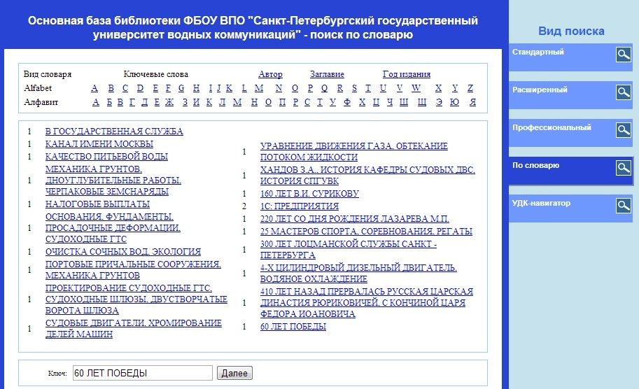
Рис. 26. Поиск по словарю
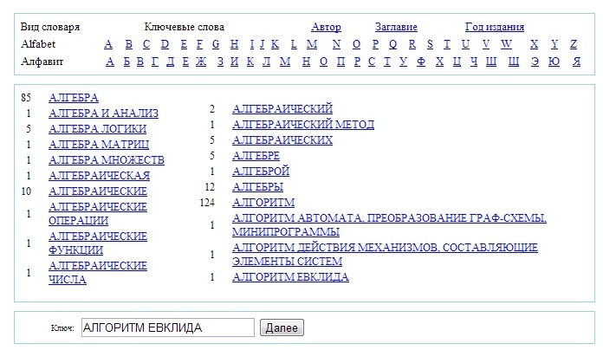
Рис. 27. Поиск по словарю

УДК-навигатор
УДК - Универсальная десятичная классификация, применяемая для систематизации документов в электронном каталоге (ЭК).
Разветвленная структура классификации позволяет при поиске уточнить необходимую тематику. Навигация по УДК осуществляется "вверх" и "вниз" (от более широких понятий к более "узким") по дереву индексов УДК.
Ссылки типа "смотри" и "смотри также" позволяют двигаться по тематической "горизонтали", показывая связанные понятия.
Если невозможно точно сформулировать нужную тему, следует воспользоваться "фрагментацией" УДК вверху страницы - "Поиск в УДК по ключевым словам".
Справа от рубрики УДК (только если в ЭК есть соответствующие документы!) появляется иконка в виде поисковой ссылки.
Слева от индекса УДК – поле для галочки, отметив которое, можно искать в текущей базе данных сразу по нескольким рубрикам, нажав кнопку "Поиск".
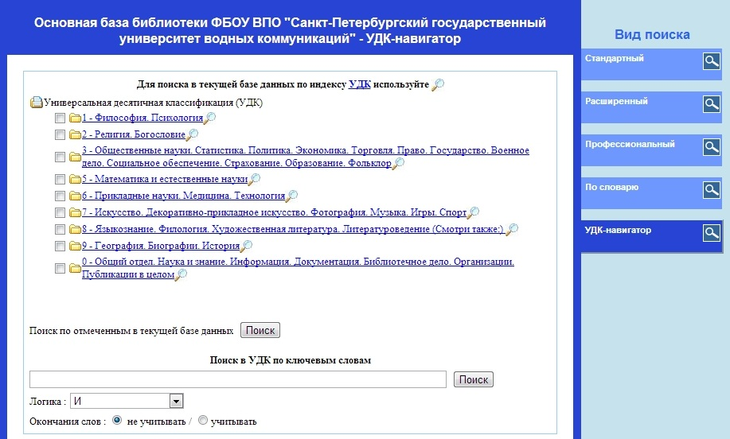
Рис. 28. УДК-навигатор
С главной страницы навигатора поиск производится не из базы данных изданий, а из УДК-иерархии. Вместо поиска можно выбрать нужный подраздел путем нажатия на разделы. Для того, чтобы осуществить поиск по разделу (или подразделу) следует нажать на иконку.
Далее, после выбора разделов, представляются все издания, имеющиеся в этих разделах.
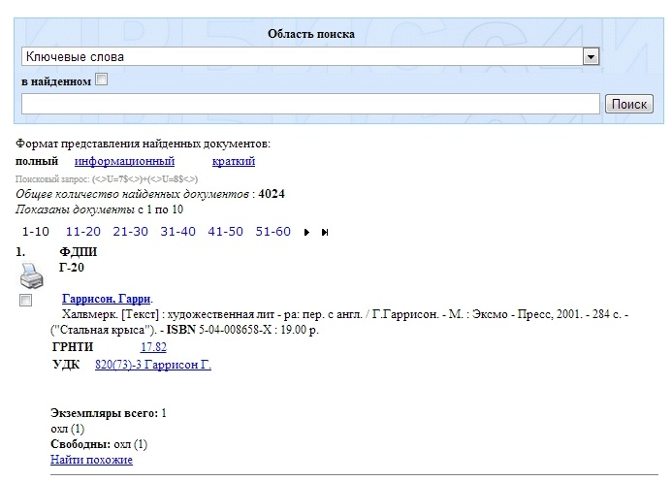
Рис. 29. Поиск по УДК
Для сужения результатов следует воспользоваться «поиском в найденном». Данный поиск аналогичен стандартному виду поиска.

Замечания и предложения по системе WEB-ИРБИС просьба направлять в отдел Отдел развития информационных систем и технологий Управления информатизации (каб. 373, м.т. 123, e-mail: otd_dist@gumrf.ru) или на электронную почту support_e-library@gumrf.ru.

